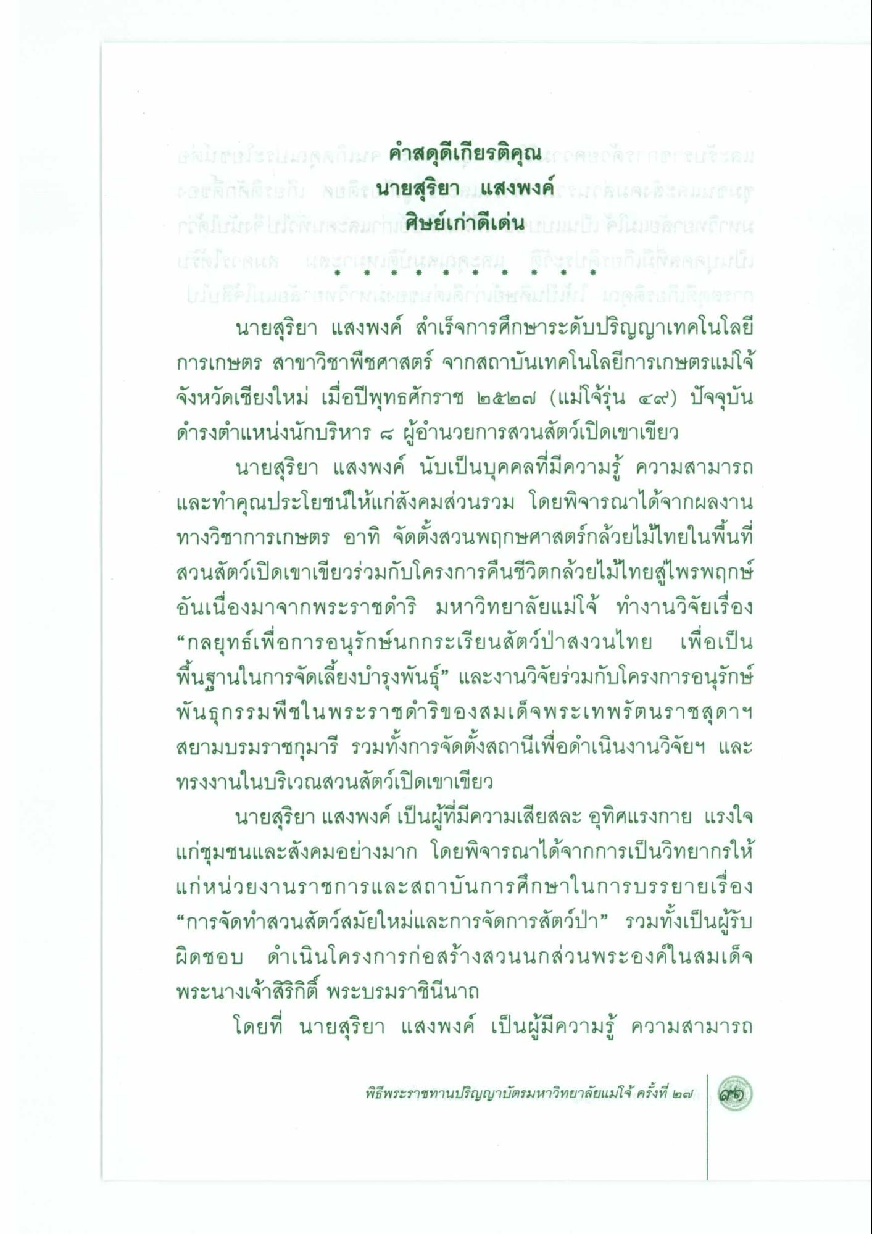
เราโก แนะแนน ในแn คําสดุดีเกียรติคุณ เราขอบอกว่า ถนน ค.
เลือกโดเมน จ.เล ติ นายสุริยา แสงพงค์ ปวเล จ แมลดเอก ถนนไมือนไม่สมรสอนมกก ศิษย์เก่าดีเด่น และแสมัน คนโงมะลดลงอีกนาน
นายสุริยา แสงพงค์ สําเร็จการศึกษาระดับปริญญาเทคโนโลยี การเกษตร สาขาวิชาพืชศาสตร์ จากสถาบันเทคโนโลยีการเกษตรแม่โจ้ จังหวัดเชียงใหม่ เมื่อปีพุทธศักราช ๒๕๒๗ (แม่โจ้รุ่น ๔๙) ปัจจุบัน ดํารงตําแหน่งนักบริหาร ๔ ผู้อํานวยการสวนสัตว์เปิดเขาเขียว
นายสุริยา แสงพงค์ นับเป็นบุคคลที่มีความรู้ ความสามารถ และทําคุณประโยชน์ให้แก่สังคมส่วนรวม โดยพิจารณาได้จากผลงาน ทางวิชาการเกษตร อาทิ จัดตั้งสวนพฤกษศาสตร์กล้วยไม้ไทยในพื้นที่ สวนสัตว์เปิดเขาเขียวร่วมกับโครงการคืนชีวิตกล้วยไม้ไทยสู่ไพรพฤกษ์ อันเนื่องมาจากพระราชดําริ มหาวิทยาลัยแม่โจ้ ทํางานวิจัยเรื่อง “กลยุทธ์เพื่อการอนุรักษ์นกกระเรียนสัตว์ป่าสงวนไทย เพื่อเป็น พื้นฐานในการจัดเลี้ยงบํารุงพันธุ์” และงานวิจัยร่วมกับโครงการอนุรักษ์ พันธุกรรมพืชในพระราชดําริของสมเด็จพระเทพรัตนราชสุดาฯ สยามบรมราชกุมารี รวมทั้งการจัดตั้งสถานีเพื่อดําเนินงานวิจัยฯ และ ทรงงานในบริเวณสวนสัตว์เปิดเขาเขียว
นายสุริยา แสงพงค์ เป็นผู้ที่มีความเสียสละ อุทิศแรงกาย แรงใจ แก่ชุมชนและสังคมอย่างมาก โดยพิจารณาได้จากการเป็นวิทยากรให้ แก่หน่วยงานราชการและสถาบันการศึกษาในการบรรยายเรื่อง “การจัดทําสวนสัตว์สมัยใหม่และการจัดการสัตว์ป่า” รวมทั้งเป็นผู้รับ ผิดชอบ ดําเนินโครงการก่อสร้างสวนนกส่วนพระองค์ในสมเด็จ พระนางเจ้าสิริกิติ์ พระบรมราชินีนาถ
โดยที่ นายสุริยา แสงพงค์ เป็นผู้มีความรู้ ความสามารถ
พิธีพระราชทานปริญญาบัตรมหาวิทยาลัยแม่โจ้ ครั้งที่ ๒๗

